Escuela sabática de menores: Siguiendo a nuestro guía
Esta lección está basada en Isaías 53:3-5 y “Profetas y reyes”, capítulo 58, pp. 463-476.
- Desviándose del camino
  - Adán y Eva pecaron y debían morir (Génesis 3).
  - En ese momento los ángeles se preguntaron qué decisión tomaría Jesús con ellos. ¿Los dejaría morir?
- Las opciones del guía
  - Primera opción: Jesús se quedaba en el cielo tranquilamente.
    - Vivía en paz y armonía; la belleza, la paz y la felicidad le rodeaban.
    - Los ángeles y los seres de otros mundos le amaban y le adoraban.
  - Segunda opción: Jesús venía a la Tierra a vivir como ser humano y moría en nuestro lugar.
    - Jesús eligió esta opción para salvarnos a ti y a mí.
  - Agradece a Dios porque Jesús se hizo responsable de tus pecados y murió para perdonarlos.
- Problemas del guía en la ruta
  - Durante su vida experimentó rechazo.
    - Los habitantes de Nazaret (su pueblo natal) intentaron tirarlo por un precipicio (Lucas 4:29).
    - Su familia estaba en contra de su obra y no creían en él (Juan 7:5).
    - Él siempre apoyó a sus amigos, pero sus amigos le abandonaron cuando las cosas se pusieron feas (Mateo 26:56).
    - Un amigo íntimo lo traicionó por 30 monedas (Mateo 26:14-16).
    - Fue azotado, le colocaron una corona de espinas y le hicieron cargar su propia cruz (Mateo 27:26, 29; Juan 19:17).
    - Le crucificaron (Juan 19:18).
  - Aunque le pasó todo esto, Él nunca dejó de ser amable, amoroso, compasivo, bondadoso y dispuesto a morir por el pecado de todos.
  - Piensa que, cuando te sientes triste, débil o rechazado, Jesús ya pasó por eso y te entiende.
- Seguir al guía
  - Jesús nos pide que sigamos su ejemplo: “Pues para esto fuisteis llamados; porque también Cristo padeció por nosotros, dejándonos ejemplo, para que sigáis sus pisadas” (1ª de Pedro 2:21).
  - Al seguir a nuestro guía, podemos tener algunos problemas como Él los tuvo (Juan 15:18). Pero, al igual que Él, tenemos que seguir amando, ayudando y teniendo empatía con los demás, preocupándose por ellos y sirviéndolos (empatía = ponerse en el lugar del otro).
  - Encuentra formas de servir a los demás, aunque nadie aprecie tu ayuda.
  - Ora por los que te tratan mal y devuélveles bien por mal.
  - Pídele a Jesús que te ayude a seguir su ejemplo. Él está siempre a tu lado.
Resumen: Imitamos el ejemplo de Jesús cuando servimos a los demás.

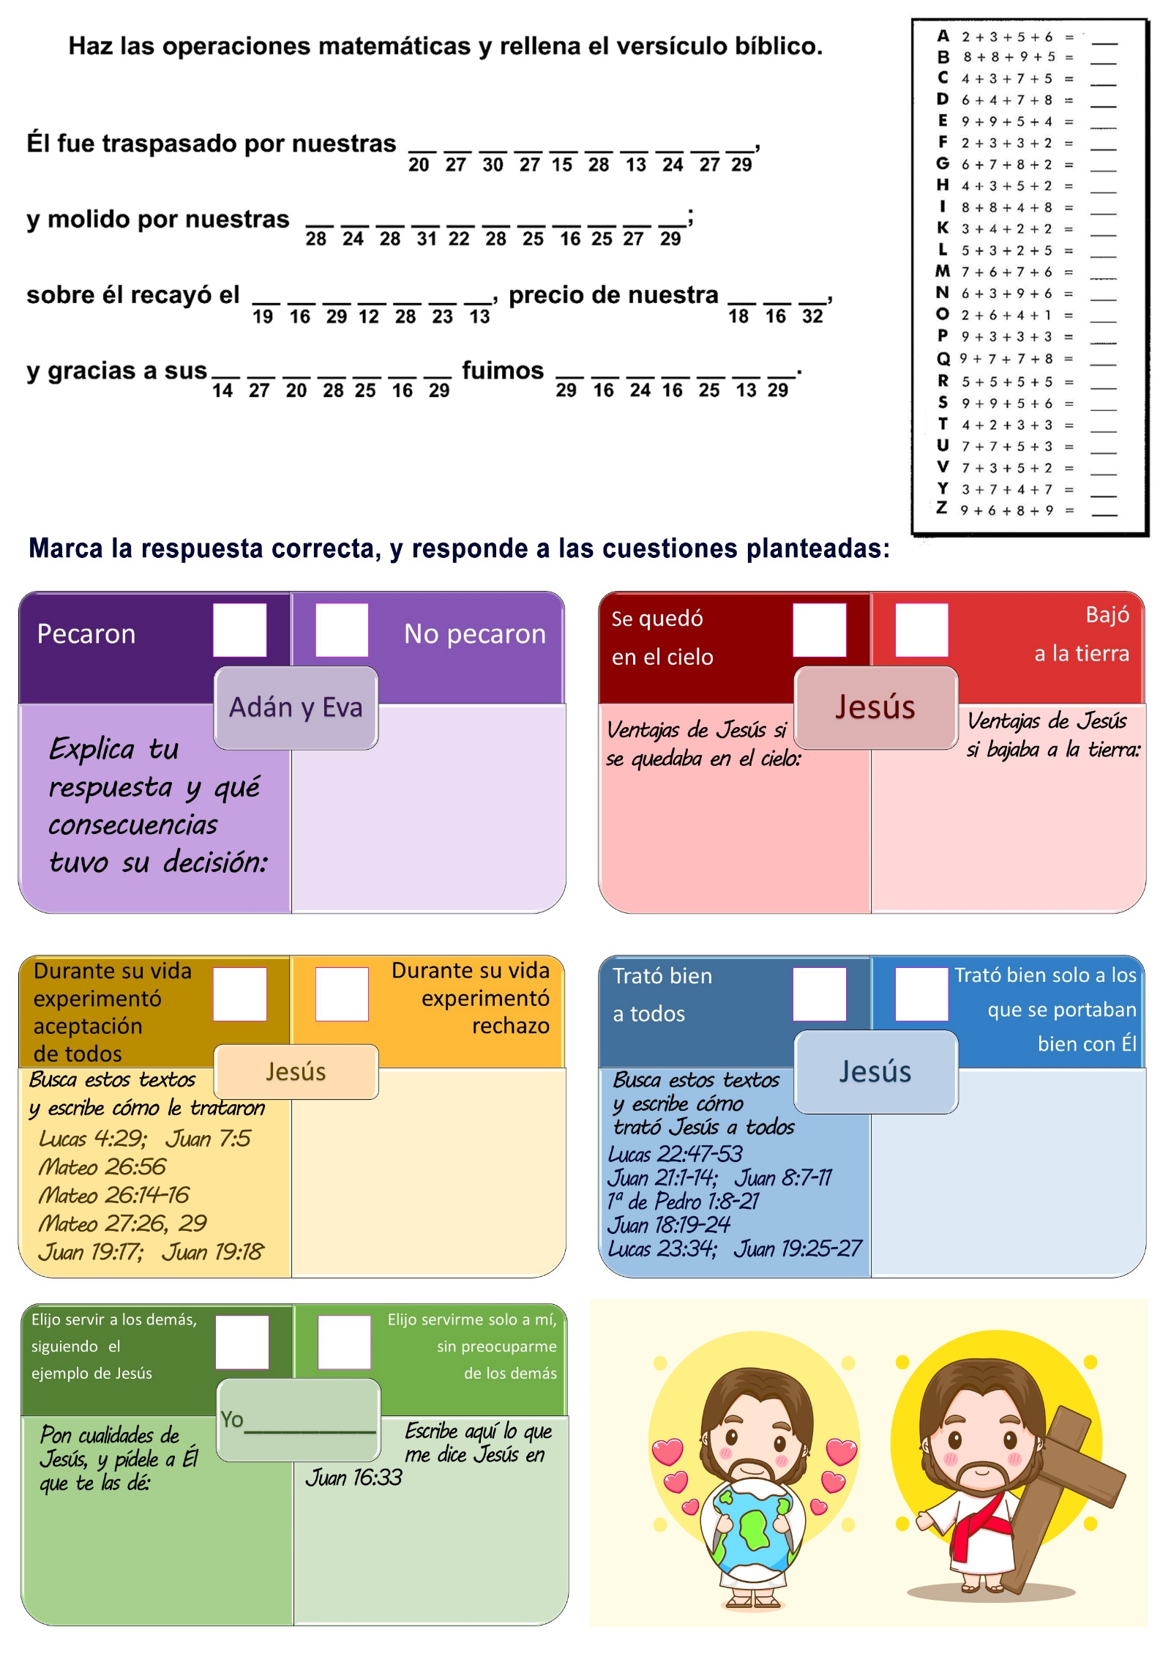

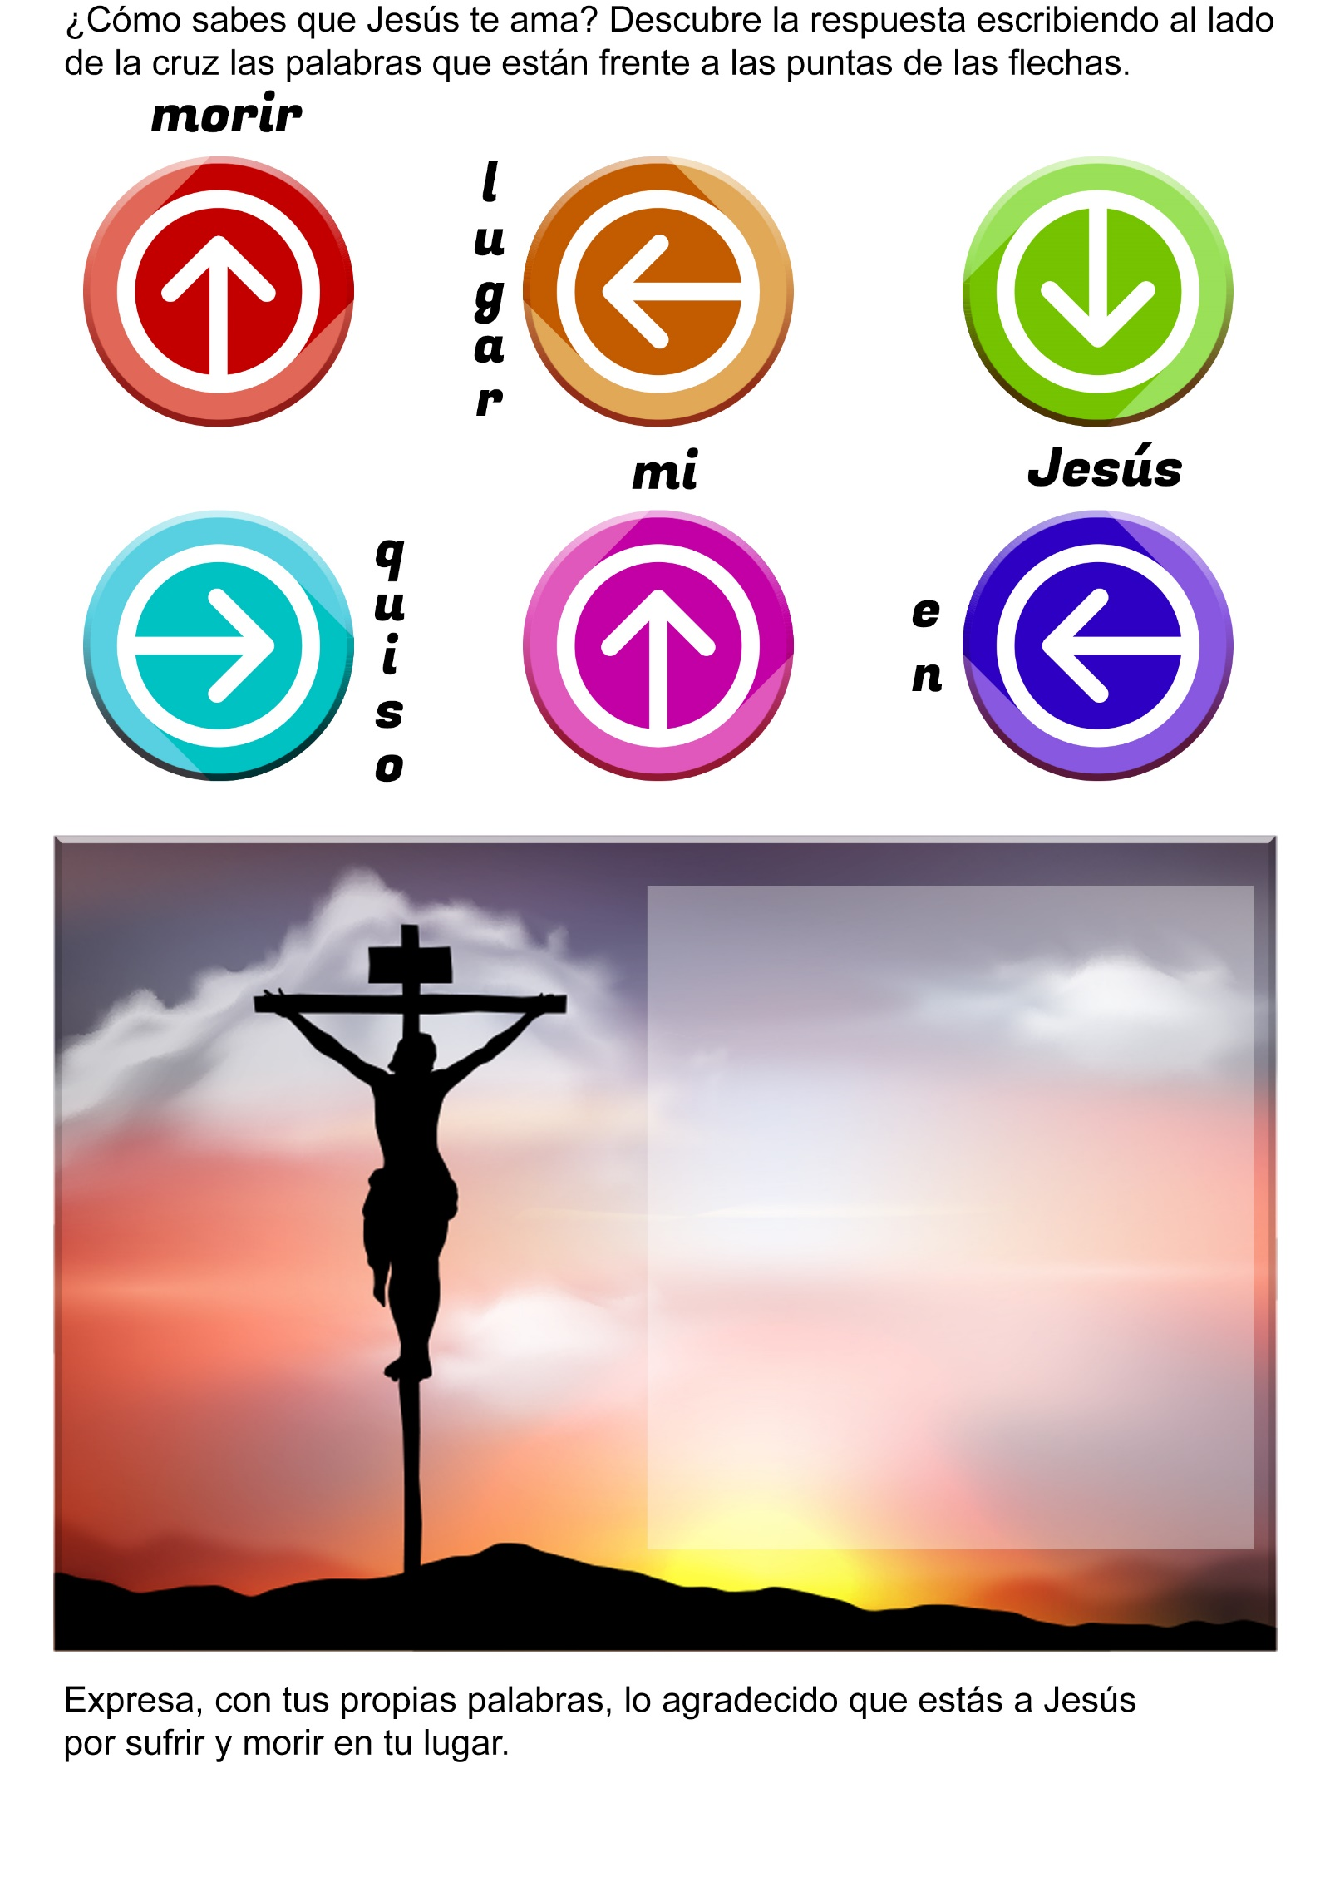

PERDÓNAME
Por Otilia Peverini de Ampuero. “Historias de mi granja”
En la Palabra de Dios hay indicaciones clarísimas respecto del perdón.
• En el Padrenuestro (Mateo 6:12).
• En la respuesta de Cristo a la pregunta de Pedro (Mateo 18:2122).
• Cuando nos acercamos al altar con algo pendiente con nuestro prójimo (Mateo 5:23,24).
• En el proceder de Dios con los pecados confesados (Isaías 43:25).
• En la parábola de los dos deudores (Mateo 18:23—35). Debemos perdonar siempre, aunque el que nos hirió no lo reconozca, y menos, pida perdón. No digamos, como algunos: “Te perdono” y luego pensemos para nuestros adentros: "Esta no me la olvido así no más".
Debemos pedir perdón siempre, aunque el ofendido no quiera perdonarnos. Eso queda entre él y Dios, quien nos lleva al arrepentimiento genuino (Romanos 2:4).
¡Cuánta falta nos hace para reconocer nuestros errores y ser tiernos de corazón para perdonar tal como Dios nos perdona! Parece más fácil pedir perdón a Dios que a un semejante. Pero, cuan bueno es reconocer de inmediato nuestra falta y arreglar con nuestro prójimo.
Mi madre horneaba el pan en un horno a leña, en el patio־
Hacía calor. Con las mejillas rojas, se la veía muy cansada. Yo tenía siete años y la ayudaba.
—Hijita, busca un repasador limpio.
—Aquí está, mamá —y lo puse en un canasto con pan caliente. Ella no me oyó.
—Te dije que trajeras un repasador limpio.
—Ya lo traje, mamá.
Tan cansada estaba que no lo vio.
—¿Por qué desobedeces y, además, mientes?
—¡Pero, mamá...!
No lloré. Me sabía inocente. Entonces miró mejor y lo vio. Al instante me abrazó, diciendo:
—¡Perdón, hijita, perdóname!
Solté el llanto, no por el reto, sino por la emoción. Nunca olvidaré ese ejemplo de rápida humillación.
"Antes sed benignos unos con otros, misericordiosos, perdonándoos unos a otros, como Dios también os perdonó a vosotros en Cristo" (Efesios 4:32).

UN VASO DE AGUA FRÍA
Por Irene Pitrois y otros. “Su palabra de honor y otros relatos”
Fue el día siguiente de una victoria costosamente ganada con esfuerzo y cansancio extraordinarios — contaba un oficial de caballería que había tomado parte en algunos combates de la Primera Guerra Mundial—; se me había encargado que llevara una orden importante a retaguardia, cuando, en el momento de partir, mi caballo, cansado, se negó a andar; rengueaba y no podía avanzar. Sin demora fui a buscar otro; éste era tan brioso y mañero que transcurrieron algunos minutos antes de que hubiese podido montar y hacerlo partir. Se encabritaba, pateaba, y cuando estaba casi por dominarlo, se detenía ante el menor obstáculo y continuaba coceando.
"Pero era preciso avanzar; el mensaje del cual era portador no admitía ninguna demora, y el camino, obstruido por tropas y materiales, dificultaba más todavía mi viaje. Era medio día y estaba sólo a mitad de camino. El aire estaba pesado y sofocante; nubes de polvo me secaban la garganta.
Estaba exhausto; mi cantimplora estaba vacía, y me sentía desfallecer. En una vuelta del camino descubrí una fuente abundante junto a la cual descansaban algunos soldados y llenaban sus cantimploras.
"Deseaba bajar para hacer lo mismo, pero mi caballo, como si presintiese mi intención, dio saltos tan violentos que abandoné mi tentativa para no provocar las risas groseras del campamento.
"Airado por este contratiempo, desaté mi cantimplora y dirigiéndome a uno de los soldados, el único que me parecía que no se reiría de mi infortunio, se la extendí, pidiéndole que me la llenara.
"Era de mal aspecto, de entrecejo fruncido; sin embargo, estaba lejos de esperar de él una respuesta tan cruel:
"—¡Llénala tú!" Frente a estas palabras, mi cólera no tuvo límites.
"—¡Desgraciado! —le grité—; quiera Dios que un día te encuentre muriendo de sed y que me pidas un vaso de agua fría para que yo tenga el placer de negártela.
"En seguida le clavé las espuelas al caballo y emprendí una carrera desenfrenada sin hacer caso de las indicaciones de los otros soldados, que me gritaban que volviera.
"Una legua más adelante, un niñito, compadecido, me proporcionó medios para apagar la sed y dar de beber a mi caballo. A cambio le di un puñado de dinero, pero, al comparar su prontitud en servirme con la conducta de mi compañero de armas, sentí como si un fermento de odio me quemara por dentro.
"La cara de aquel soldado se grabó con trazos indelebles en mi mente, y juré buscarlo —¡Dios me perdone!—hasta poder vengarme. Durante dos años continué, sin resultado, en los campos de batalla, entre los moribundos, esa búsqueda impía. Al fin, llegó el día.
"Había sido llevado a un hospital de guerra. Sin estar todavía en condición de reanudar mi servicio, dedicaba mi tiempo a los que estaban más heridos que yo.
"Nunca sentí tanta compasión para con los pobres soldados como cuando estaba en medio de esas escenas de dolor y sufrimiento, de las cuales los campos de batalla no daban ninguna idea. Tenía verdadero placer en aliviar sus dolores y en devolverles la alegría.
"En medio de esas nuevas ocupaciones me olvidé, de mi enemigo. Así llamaba yo a aquel que me había negado un poco de agua fresca.
"Después de una gran batalla vino a nuestro hospital un número considerable de heridos. Todas las salas se llenaron; el calor era terrible, y los enfermos sufrían cruelmente por la sed y la atmósfera abrasadora de la sala. Desde todas las camas gritaban: ¡Agua, agua, agua!
—Tomé un vaso y una jarra de agua helada, y fui de hilera en hilera distribuyendo la maravillosa bebida a todos los que la pedían. El solo hecho de oír caer el agua en el vaso les hacía brillar de alegría los ojos abrasados por la fiebre.
"Cuando iba por entre las camas, un hombre que yacía del otro lado de la sala se incorporó de repente gritando:
— ¡Agua, agua, agua, por amor de Dios!
"Quedé horrorizado. Todo lo que me rodeaba desapareció de mi vista y no lo veía sino a él. ¡Era el que me había rehusado un vaso de agua fresca!
"Me acerqué, pero no me reconoció. Cayó exhausto sobre la almohada, con la cara hacia la pared. Entonces sentí que el alma se me comprimía, y oí una voz interior que me decía claramente: "—Hazle oír el ruido del agua, pasa y vuelve a pasar delante de él. ¡Véngate!
"Pero al mismo tiempo oí el murmullo de otra voz. Unos me dicen que era la voz de la conciencia; otros la de Dios, Y otros todavía, el resultado de las lecciones de mi madre. Fuera lo que fuese, esta voz me decía:
"—Mi amigo, hoy es el día propicio y la hora de pagar el mal con el bien, de perdonar como te perdonó Jesús; ve y dale de beber a tu enemigo.
"Un sentimiento involuntario me arrastró hacia su cama; le pasé el brazo por debajo de la cabeza y le acerqué el vaso a los labios febriles.
"¡Oh, cómo bebió! Nunca olvidaré la expresión de alivio y la mirada que me dirigió sin pronunciar una palabra. Sólo noté que estaba profundamente conmovido.
"El pobre iba a sufrir la amputación de una pierna, Y yo le pedí al médico que me permitiera cuidarlo.
"Lo trataba de día y de noche. Durante mucho tiempo mantuvo el mismo silencio, hasta que un día, cuando me alejaba de su cama, me tomó por el saco, y haciéndome inclinar sobre su cabeza me dijo en voz baja:
—"¿Recuerdas el día en que me pediste de beber?
" —Sí, amigo, pero lo que pasó, pasó. Está terminado.
—Para mí no —continuó—; no sé lo que me pasaba aquel día; el capitán acababa de reprenderme; tenía fiebre, estaba encolerizado. Pocos instantes después quedé avergonzado de mi conducta, pero era demasiado tarde. Hace dos años que te busco para pedirte perdón. Cuando te reconocí aquí recordé lo que me habías dicho y tuve miedo. ¿Me perdonas?
Yo lo había buscado dos años para vengarme; él me había buscado para humillarse y pedirme perdón. ¿Cuál de los dos había seguido mejor el espíritu de Cristo? Cierta confusión se apoderó de mí.
"—Amigo —exclamé después de una pausa—, tú eres mucho mejor que yo; no hablemos más de eso.
" Estuve presente cuando le hicieron la amputación. Ya lo amaba como a un hermano. Él sabía que iba a morir, pero antes me confió algunos objetos para que los mandase a su hermana, juntamente con una carta que me dictó. Me preguntó si no había en la Biblia un pasaje que tratara del agua.
"—Discúlpame —dije—, pero no vuelvas a hablar de eso.
"Pero él continuó:
—Tú no sabes, mi fiel amigo, cuánto bien me hiciste al no rehusarme un vaso de agua. Aquella noche la fiebre del enfermo aumentó y a veces parecía delirar. Con todo, parecía que su confianza en Jesús era completa. Tenía la seguridad de estar salvo. Así lo revelaban sus oraciones.
"A la madrugada, se movió, acomodó la cabeza en la almohada y cerró los ojos para no volverlos a abrir en este mundo. Se había dormido para despertar en la eternidad.
"Al verlo partir así, tranquilo y consolado, ¡cuánto placer sentí de haberle dado de beber, pagándole así el mal con el bien! “Recuerdo estas palabras de Jesús: 'Y cualquiera que diere a uno de estos pequeñitos un vaso de agua fría solamente,... no perderá su recompensa' ".

